沙河市城市管理综合行政执法局
“双随机”抽查检查工作情况公示

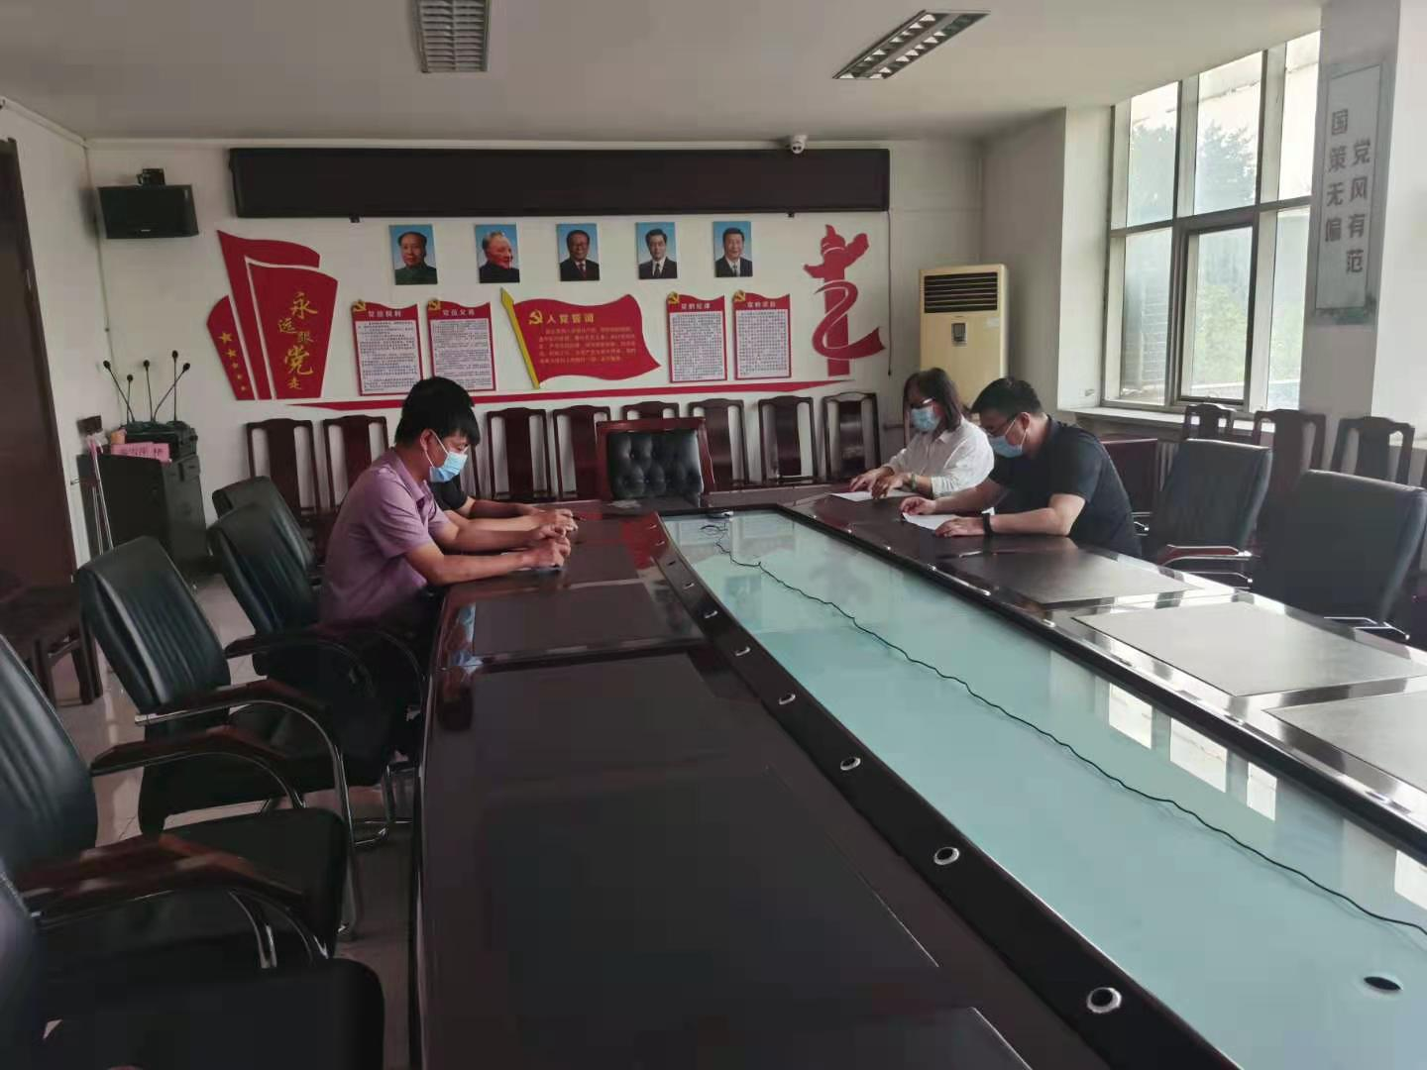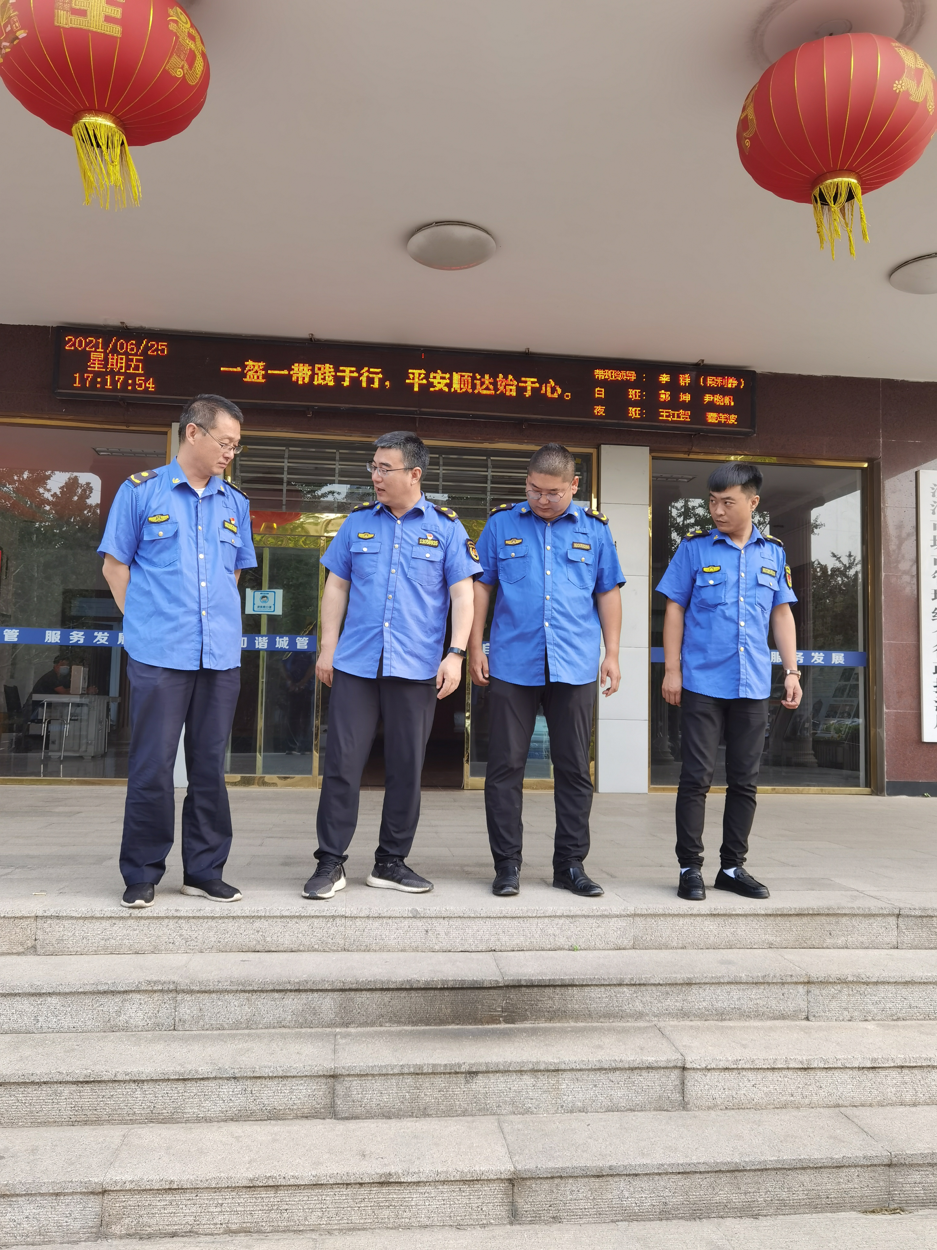

2021年6月25日，我局按照2021年度“双随机、一公开”抽查工作计划安排，在局二楼会议室进行第二季度对已取得城镇污水排放类许可后，未按照排水许可证的要求，向城镇排水设施排放污水的检查进行“双随机”抽查工作。
随机抽查两名执法人员陈延红、张建民，其后执法人员对沙河市尚庄餐厅、沙河市土家大盘菜饭店、沙河市千里行客栈监管对象进行检查，本次检查无违法行为。

2021年6月25日

